HTML – это язык разметки документов в среде WEB
http://zvirec.com/html_sod.php
Тег – оформленная единица HTML-кода. Например, <html >, <body>,<h1>,<h2> и так далее. Все тэги имеют одинаковый формат: они начинаются знаком "<" и заканчиваются знаком ">".Обычно имеются два тэга – открывающий и закрывающий. Различие в том, что в закрывающем имеется слэш "/". Желательно вводить все теги в нижнем регистре(маленькими буквами), хотя не обязательно.
Приведу пример :
<h1> Крупный заголовок </h1>
<h2> Заголовок чуть поменьше </h2>
В браузере это будет выглядеть следующим образом:
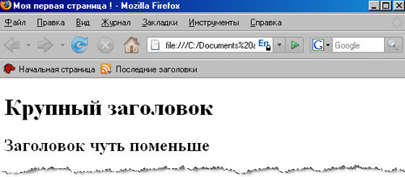

Как вы наверное догадались тег <h1> означает заголовок первого уровня, а тег <h2> - второго уровня. В начале тег открывается, затем идет его содержимое, потом он закрывается. Все довольно просто!
Атрибут –это своего рода дополнительная информация. Атрибуты всегда записываются внутри тега, затем следует знак равенства и детали атрибута, заключённые в двойные кавычки.
Приведу пример:
<h1> Крупный заголовок </h1>
<h2 align="center"> Заголовок чуть поменьше </h2>
В браузере это будет выглядеть следующим образом:
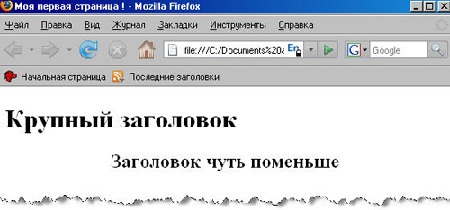
Как видите, я дописал в теге <h2> атрибут align="center", что означает выравнивание по центру, в результате чего содержимое тега выровнялось по центру ячейки. В теге <h1> атрибута align (выравнивание) нет, и поэтому выравнивание происходит по умолчанию(по левому краю).
Элемент – понятие, введенное чисто для удобства объяснения. Например, элемент HEAD состоит из двух тегов – открывающего <HEAD> и закрывающего </HEAD>. Таким образом, элемент – более общее понятие, обозначающее пару тегов и участок документа между тегами, на который распространяется их влияние.

Структура web-документа. Вставка комментария.
Каждый HTML-документ, отвечающий спецификации HTML какой-либо версии, должен начинаться со строки объявления версии HTML <!DOCTYPE…>, которая обычно выглядит примерно так:
<!DOCTYPE HTML PUBLIC "-//W3C//DTD HTML 4.01 Transitional//EN"
"http://www.w3.org/TR/html4/loose.dtd">
В данном случае мы говорим браузеру, что HTML соответствует международной спецификации версии 4.01. Не пытайтесь запомнить эту строчку наизусть, главное - вы должны знать, что она необходима. Ведь именно она помогает сделать сайт, который будет одинаково смотреться во всех браузерах(обычно это три основных Internet Explorer,Opera, Firefox) .
Далее обозначается начало и конец документа тегами <html> и </html> соответственно. Внутри этих тегов должны находиться теги головы (<head></head>) и тела документа(<body></body>) .
Обычно основой головы документа является элемент TITLE - заголовок документа. Также там содержится вся техническая информация, различные таблицы стилей и.т.п. А основное содержимое: текст,таблицы,картинки, - находится в теле документа.
На этой смешной картинке я попытался схематически изобразить структуру:
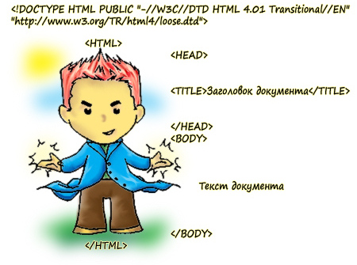
Как вы видите голова находится над телом, поэтому никогда не размещайте голову документа в теле документа (или наоборот) . Сначала закрываем голову документа </HEAD>, и лишь затем открываем тело <BODY>. И еще, у документа одна голова и одно тело, и не стоит пытаться создавать их большее количество.

Вставка комментария: <!-- -->
Очень полезным при создании сайтов является вставка комментария. Почему? да потому, что через месяц после создания, вам будет трудновато разобраться что к чему, ведь кода будет очень много. А если вы будете комментировать свои действия - тогда разобраться будет значительно легче! Т.к. это учебник html с примерами, давайте к ним и обратимся:)
Пример:
<!DOCTYPE HTML PUBLIC "-//W3C//DTD HTML 4.01 Transitional//EN"
"http://www.w3.org/TR/html4/loose.dtd">
<html>
<head>
<title> Сайт о собаках </title>
</head>
<!-- начнем работать с телом документа -->
<body>
<!--вставляем таблицу с перечнем основных пород собак-->
. . .
</body>
<!--закончили с телом документа-->
</html>
Вы уже наверное догадались, что закомментированный текст нужен только для Вас, т.е. при просмотре документа через браузер его видно не будет.
В начале комментарий нужно открыть тегом <!-- затем вписать текст, и закрыть тегом --> .

Примечание: тег <!-- --> внутри элемента TITLE не действует.

Создаем свою первую страничку
Приведу пример:
<!DOCTYPE HTML PUBLIC "-//W3C//DTD HTML 4.01 Transitional//EN"
"http://www.w3.org/TR/html4/loose.dtd">
<html>
<head>
<title> Это моя первая страничка! </title>
</head>
<body>
<!--сейчас я напишу свою первую строчку текста!-->
Ура!!!! Я создал свою первую страницу на html!!!
</body>
</html>
Готово ! Вы создали свою первую настоящую веб-страницу!

Теперь сохраните ваш документ как "index.htm" (расширение ".htm" указывает, что это HTML-документ. ".html" даст тот же результат. Это не имеет значения). Для этого в меню Файл выберите Сохранить Как:
Теперь если вы запустите получившийся файл index.htm увидите примерно следующее:
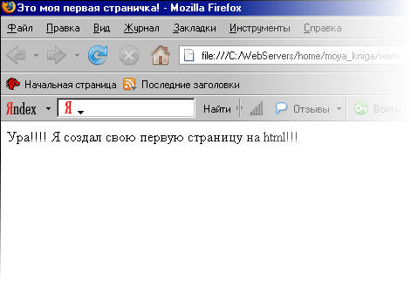
Для того, чтобы внести изменения в страничку, Вам нужно открыть данный файл через обычный блокнот. Либо же, можно менять прямо в браузере, но только в браузере Opera.
Поэтому, если у Вас установлен именно он, то Вы можете просто запустить свою страничку, кликнуть правой кнопкой мыши, в выпадающем меню выбрать "Исходный Код" . Там можете менять все, что угодно. А затем, просто нажать на кнопку "Применить изменения" .
Как видите действительно в заголовке документа написано "Это моя первая страничка!" а комментарии действительно не отобразились в браузере!
Дело осталось за малым! Научиться форматировать текст, таблицы и.т.п.

Работаем с текстом
В предыдущем уроке мы создали свою первую простейшую страничку.
В этом уроке мы подробнее остановимся на свойствах текста, научимся выделять абзацы, заголовки и т.д.
Если вы возьмете и скопируете текст данного урока от начала и до первой картинки, и вставите его в свою первую страничку, то вы увидите примерно следующее:
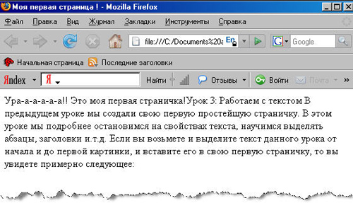
Как вы заметили текст идет слитно, без разделений на абзацы, также ничего не выделено заголовком, короче форматирование отсутствует! Т.е. чтобы Браузер правильно отображал текст, необходимо задать его форматирование.
Основными элементами форматирования текста в html являются:
- P | Используется для разбивания текста на параграфы
-H1,H2,...H6 | Применяются для создания заголовков 1,2...6 уровней
- BR | Используетcя для переноса строки
- DIV ,SPAN | Используются для выделения части документа определенным способом.

P - используется для разметки параграфов в html документах.
Атрибуты:
ALIGN - определяет способ горизонтального выравнивания параграфа .
Возможные значения: left, center, right, justify. Это соответственно по левому краю, по центру, по правому краю, и по ширине .По умолчанию имеет значениеleft.
Приведу пример:
Если внутри тела документа написать следующее:
<p align="center"> Этот параграф по центру </p>
<p align="left"> Этот по левому краю</p>
<p > Этот тоже по левому (т.к. по умолчанию) </p>
<p align="right"> Этот по правому краю</p>
<p align="justify"> В этом параграфе текст будет выравниваться по ширине (одновременно по левому и правому краям документа). Не понимающие justify браузеры будут выравнивать текст по левому краю</p>
То при просмотре в браузере получим следующее:
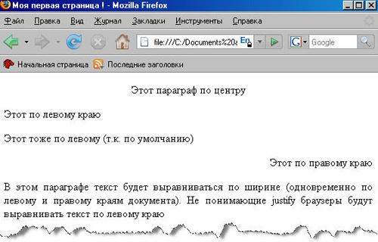

Примечание: следите чтобы содержимое в кавычках было написано без пробелов, т.е. <p align="right"> а не <p align=" right "> иначе не будет работать!

↑ Наверх ↑

H1,H2,...H6 - Применяются для разбивания текста на смысловые уровни - разделы и подразделы. Существует шесть уровней заголовков, различающихся по величине шрифта.
Атрибуты:
ALIGN - определяет способ горизонтального выравнивания заголовков.
Возможные значения: left, center, right .По умолчанию - left.
Приведу пример:
Если внутри тела документа написать следующее:
<!-- примеры заголовков от 1 до 6 уровня-->
<h1> Большой заголовок </h1>
<h2> Заголовок поменьше </h2>
<h3> Еще меньше </h3>
<h4>Совсем маленький </h4>
<h5> Малюсенький заголовочек </h5>
<h6> Ну просто лилипутский заголовочек </h6>
То при просмотре в браузере увидим:
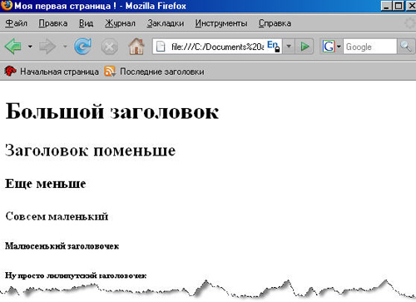
Примечание: закрывающий тег обязателен!

↑ Наверх ↑

BR - данный элемент осуществляет перенос строки. Не имеет закрывающего тега.
Приведу пример:
Если внутри тела документа написать следующее:
Начинается первая строка <br>
теперь идет вторая <br>
а вот уже и третья
<p> А это параграф и внутри него тоже можно использовать тег <br>переноса строки.Его надо использовать всегда, когда надо перенести строку:) </p>
Увидим следующее:
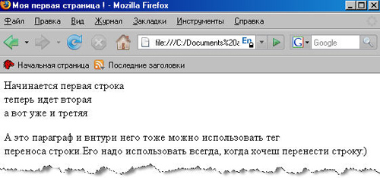

Как вы наверное заметили, при переносе строки не начинается новый параграф! Перенос- он и есть перенос!

↑ Наверх ↑

DIV - В современном сайтостроении используется как удобный контейнер для блоков html кода страницы, которым легко динамически манипулировать – перемещать, регулировать отступы, скрывать и т.п. Обязателен закрывающий тег!
Атрибуты:
ALIGN - определяет способ горизонтального выравнивания контейнера.
Возможные значения: left, center, right, justify. Это соответственно по левому краю, по центру, по правому краю, и по ширине .По умолчанию имеет значениеleft.

Допустим нам нужно выровнять первые две строчки текста из предыдущего примера по правому краю, не выделяя при этом их в абзац. Как это сделать?
<div align="right">
Начинается первая строка <br> теперь идет вторая <br>
</div>
а вот уже и третья
<p>
А это параграф и внутри него тоже можно использовать тег <br> переноса строки.Его надо использовать всегда, когда надо перенести строку:) </p>
Что мы увидим:
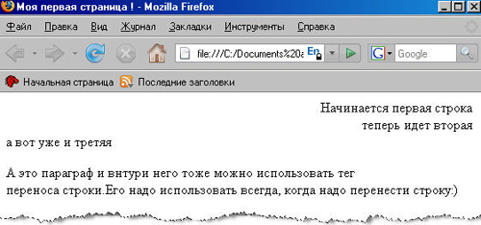

Т.е. мы взяли две строчки кода, заключили их в контейнер DIV и выравняли его по правому краю! Так же само, можно заключить в контейнер и 20 и 50 и более строчек и манипулировать ими.
Примечание: Находящиеся между начальным и конечным тегами текст или HTML-элементы выделяются как бы в отдельный параграф(но отступы гораздо меньше).
Например:
Пока что вы читаете текст на первой строке <div> Но теперь уже на второй </div> А теперь уже на третей
Результат:
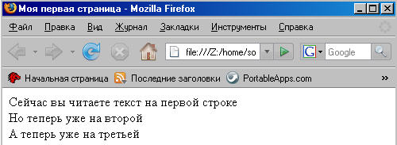
Как видите текст содержащийся в элементе DIV выделился в отдельную строку!

↑ Наверх ↑

SPAN - Используется для выделения части информации и придания ей различных стилей. Закрывающий тег обязателен!
Сам по себе, без использования стилей, элемент SPAN никакого смысла не имеет!
Например:
Хотите пользоваться <span> Adobe Dreamweaver </span> - тогда изучите хотя бы основы html и <br>
тогда Вы без проблем разберетесь с этой замечательной программой!
Что мы увидим:
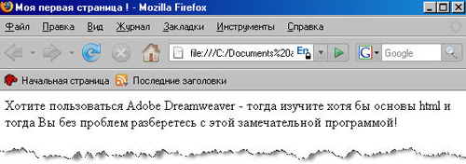
Как видите, как будто мы ничего и не выделяли! Но если прописать какой нибудь стиль этому тегу, то он начнет работать!
Хотите пользоваться <span style="color:red;" > Adobe Dreamweaver</span> - тогда изучите хотя бы основы html и <br>
тогда Вы без проблем разберетесь с этой замечательной программой!
В данном случае я прописал стиль красного цвета, подробнее о стилях в курсе CSS.
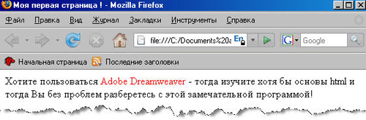
Таким образом с помощью элемента SPAN можно хоть каждой букве в тексте присвоить разный стиль(цвет, размер, и.т.д.)

Продолжаем работать с текстом
Чтобы придать тексту ту или иную гарнитуру в html используются такие элементы:
- STRONG | Используется для выделения текста жирным
- EM | Используется для выделения текста курсивом
- U | Выделение текста подчеркиванием
- S | Перечеркивание текста
- SUP | Создание верхнего индекса
- SUB | Создание нижнего индекса
- FONT | Изменение цвета, типа, размера шрифта
- HR | Вставляет в текст горизонтальную разделительную линию
STRONG - Выделяет текст, заключенный между открывающим и закрывающим тегами, жирным шрифтом. Раньше везде использовался тег <BOLD>(или <b> ), в принципе его можно использовать и сейчас, но это не приветствуется поисковыми системами.
Если в теле документа написать:
<strong> Этот текст будет выделен жирным </strong> <br>
<b> И этот тоже, но этим тегом лучше не пользоваться! </b>
В браузере увидим:
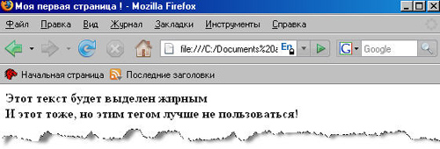
Как видите, оба этих тега действуют одинаково. В программе Adobe Dreamweaver на панели форматирования текста написано "B"
(просто это название более старое и большинство веб-мастеров привыкли к нему), хотя при нажатии на эту кнопочку в коде пишется тег <strong> .

↑ Наверх ↑

EM ( Emphasis ) - Выделяет текст, заключенный между открывающим и закрывающим тегами, курсивом. Также аналогичен по действию тег <I> , однако его лучше не использовать т.к. это не приветствуется поисковыми системами.
В программе Adobe Dreamweaver на панели форматирования текста написано "I" хотя в коде пишется EM.
Приведу пример:
<em> Этот текст будет выделен курсивом </em> <br>
<i> И этот тоже, но лучше пользоваться тегом EM</i>
В браузере увидим:
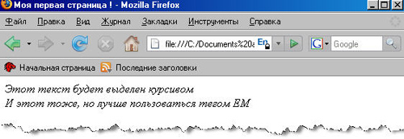

↑ Наверх ↑

U(Underline) - Отображает помещенный между открывающим и закрывающим тегами текст как подчеркнутый:
Если в теле документа написать:
<u> Этот текст будет подчеркнутым!!! </u>
Увидим в браузере:
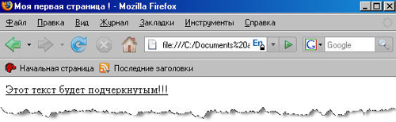

↑ Наверх ↑

S(Strike) - Текст, помещенный между открывающим <s> и закрывающим </s> тегами, будет перечеркиваться!
Например:
Вниманиe акция! новая цена <s> 50 000 </s> 20 000 рублей!
Результат:
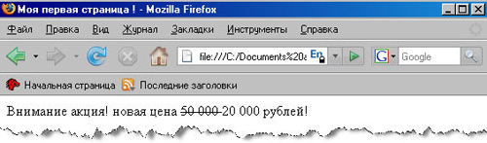

↑ Наверх ↑

SUP ( Superscript) - Отображает текст, заключенный между открывающим <SUP> и закрывающим </SUP> тегами, как верхний индекс от основного текста.
Например:
2 <sup> 2 </sup> = 4 ;<br>
2 <sup> 3 </sup> = 8 ; <br>
2 <sup> 4 </sup> = 16 ;
И что получим:
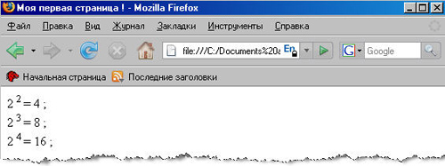

↑ Наверх ↑

SUB(Subscript) - Отображает текст, заключенный между открывающим <SUB> и закрывающим </SUB> тегами, как нижний индекс от основного текста.
Приведу пример:
Формула спирта в химии - С <sub> 2 </sub> Н <sub> 5 </sub> ОН
И что мы получим:
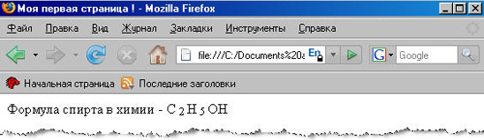

↑ Наверх ↑

FONT - Позволяет изменять цвет, размер и тип шрифта текста, находящегося между открывающим <font> и закрывающим </font> тегами.
Атрибуты:
SIZE - Определяет размер шрифта. Возможные значение - 1 , 2 , 3 , 4 , 5 , 6 , 7.
COLOR - Определяет цвет текста. Задается либо RGB-значением в шестнадцатиричной системе, либо одним из 16 базовых цветов.
FACE - определяет используемый шрифт. Используйте Times New Roman, Arial, Tahoma, Courier, Courier New. Они установлены почти у всех. Иначе гарантий нет!
Если в теле документа написать:
Это обычный текст <br>
<FONT SIZE="+2" COLOR="red"> Увеличенный красный шрифт</FONT>
<br>
<FONT SIZE="3" FACE="Courier New" COLOR="Violet">Моноширинный фиолетовый текст 3 размера</FONT>
При просмотре в браузере увидим:
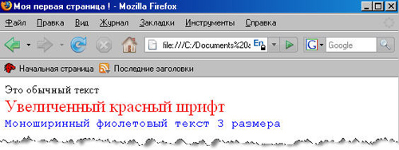
Если написано SIZE="+2" то это означает увеличить на 2 единицы шрифт по сравнению со стандартным. Обычно стандартный размер шрифта равен 3 .
Примечание: В дальнейшем(после изучения css) лучше вообще все что связано с типом, размером и цветом шрифта делать через таблицы стилей. Это гораздо удобнее, тем более многие элементы форматирования текста расположенные внутри элемента FONT, работают некорректно.

↑ Наверх ↑

HR- служит для вставки в текст горизонтальной линии. Закрывающего тега нет!
Атрибуты:
WIDTH – определяет длину линии в пикселах или процентах от ширины окна браузера.
SIZE – толщина линии в пикселах.
ALIGN – определяет выравнивание горизонтальной линии. Атрибут может принимать следующие значения:
left – выравнивание по левому краю документа.
right – выравнивание по правому краю документа.
center – выравнивание по центру документа (используется по умолчанию).
NOSHADE – определяет способ закраски линии как сплошной. Атрибут является флагом и не требует указания значения. Без данного атрибута линия отображается объемной.
COLOR – задает цвет линии. Можно использовать либо RGB-значение в шестнадцатиричной системе, либо один из 16 базовых цветов. Атрибут работает только в Internet Explorer.
Например:
Текст до линии <hr noshade width="50%" align="left"> После линии <br>
А вот пример линии толщиной 2px и без флага noshade
<hr width="50%" align="left" size ="2">
Что мы увидим:
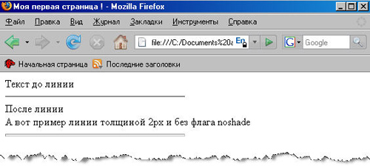

Заканчиваем с текстом
В этом уроке мы разберем такую немаловажную часть языка html как списки. Различают списки двух видов: упорядоченные (пронумерованные) и неупорядоченные (непронумерованные). Единственным отличием является то, что перед пунктами неупорядоченных списков обычно ставятся символы-буллеты (bullets), например, точки, ромбики и т.п., в то время как пунктам упорядоченных списков предшествуют их номера.
Элементы:
- UL | Создает неупорядоченный список
- OL | Создает упорядоченный список
- LI | Создает пункты списка внутри элементов OLили UL

UL (Unsorted List) - Создает неупорядоченный список. Обязательно наличие закрывающиего тега, причем между начальным и конечным тегами должны присутствовать один или несколько элементов LI, обозначающих отдельные пункты списка.
Например:
<ul>
<li> Первый пункт списка </li>
<li> Второй пункт списка </li>
<li> Третий пункт списка </li>
<li> Четвертый пункт списка </li>
</ul>
Что мы увидим в браузере:
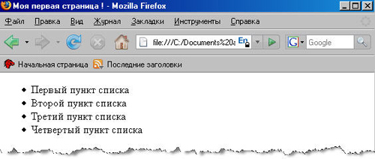

↑ Наверх ↑

OL (Ordered List)- Создает упорядоченный список. Между начальным и конечным тегами должны присутствовать один или несколько элементов LI, обозначающих отдельные пункты списка.
Атрибуты:
START – определяет первое число, с которого начинается нумерация пунктов. (только целые числа) . Если не указывать, начинается с начала.
TYPE – определяет стиль нумерации пунктов списка.
Возможные значения:
"A" – заглавные буквы A, B, C ...
"a" – строчные буквы a, b, c ...
"I" – большие римские числа I, II, III ...
"i" – маленькие римские числа i, ii, iii ...
"1" – арабские числа 1, 2, 3 ...
Значение по умолчанию <OL TYPE="1">.
Приведу пример:
<!-- пример списка с арабскими числами -->
Чтобы создать сайт на домашнем компьютере необходимо:
<ol type="1" >
<li> Выучить html </li>
<li> Выучить css </li>
<li> Ознакомиться с php </li>
</ol>
<!-- пример списка с большими римскими числами -->
Чтобы создавать сайты быстро желательно:
<ol type="I" >
<li> знания программы Adobe Dreamweaver </li>
<li> знания программы TOpStylePro </li>
<li> Знания Photoshop </li>
</ol>
<!-- пример списка с маленькими буквами -->
Чтобы зарабатывать на сайте желательно:
<ol type="a" >
<li> наличие хорошей посещаемости </li>
<li> наличие цифрового продукта для продажи </li>
<li> наличие блоков рекламы </li>
</ol>
<!-- пример списка не с начала -->
Чтобы стать успешным в интернете:
<ol type ="1" start="2" >
<li> писать информацию полезную для людей </li>
<li> постоянно пополнять сайт новым содержимым </li>
<li> первый пункт придумай сам </li>
</ol>
В результате получим:
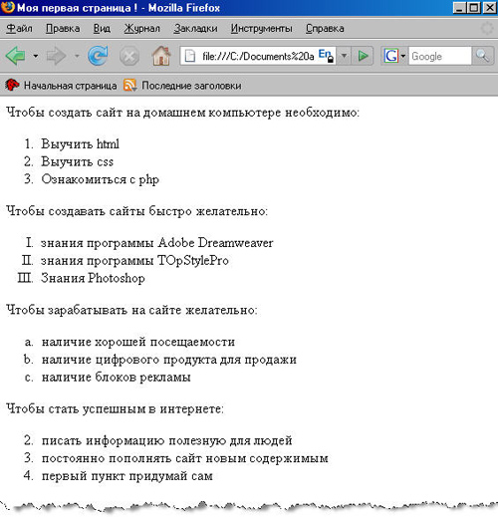

↑ Наверх ↑

LI (List Item) - Создает пункт в списке. Располагается внутри элементов OL или UL. Закрывающий тег писать желательно, но не обязательно, это уже решать Вам.
Атрибуты:
VALUE – изменяет порядок нумерации элементов списка. Используется только если элемент LI находится внутри элемента OL. В качестве значения указывается порядковый номер элемента.
Приведу пример:
Чтобы создать сайт на домашнем компьютере необходимо:
<ol ><!--так как тип не указали будет использоваться по умолчанию-->
<li> Выучить html </li>
<!--сейчас нумерация пойдет с пятого номера-->
<li value="5"> Выучить css </li>
<li> Ознакомиться с php </li>
</ol>
Результат в браузере:

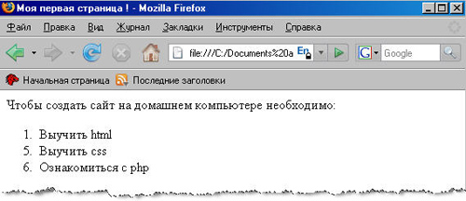

Покоряем html ссылки
В первую очередь давайте поговорим о ссылках - переходах с одной страницы на другую. Ссылки это базовый элемент без которого невозможно представить интернет.
Создать html ссылку очень просто. Для этого используется простенький элемент с одним атрибутом. Ну вот например:
<a href="http://www.zvirec.com">Это ссылка на сайт zvirec.com </a>
будет выглядеть в браузере:
Это ссылка на сайт zvirec.com
Элемент а (ancor) является как бы якорем, т.е. текст, заключенный между открывающим <a> и закрывающим </a> тегом , будет текстом ссылки.
Атрибут href это сокращение от "hypertext reference/гипертекстовая ссылка", специфирует место, на которое выполняется переход по данной ссылке - обычно это internet-адрес и/или имя файла.

Если нужно сделать ссылку между собственными страницами?

Сделать html ссылку между страницами одного и того же веб-сайта гораздо проще. Например, если у нас есть две страницы(к примеру page1.htm и page2.htm) расположенные в одной папке , то код ссылки с page1 на page2 будет выглядеть так:
<a href="page2.htm"> Для перехода на page2 щелкни здесь! </a>
Т.е. надо просто написать название страницы, на которую мы хотим перейти.
Eсли страница page 2 находится в подпапке "subfolder", код ссылки выглядит так:
<a href="subfolder/page2.htm"> Для перехода на page2 щелкни здесь!</a>
Так будет выглядеть код html ссылки со страницы page 2 на page1(в обратную сторону):
<a href="../page1.htm"> Для перехода на page1 щелкни здесь! </a>
Т.е. сочетание "../" указывает как бы на папку, расположенную на один уровень выше от данной позиции файла, с которого делается ссылка.

А если надо сделать ссылку внутри страницы?

Бывают случаи когда необходимо сделать ссылку с начала страницы в конец или наоборот, или к примеру с оглавления на главы и.т.д. Сделать ее очень просто! Необходимо пометить место документа следующей конструкцией:
<!-- этот способ используется при маркировании заголовков -->
<h2 id="razdel1">Раздел 1</h2>
<!-- а такую метку можно поставить везде где понадобится-->
<h2> <a name="razdel1"></a> Раздел1: </h2>
Теперь вы можете ссылаться на помеченную область(в данном случае Раздел1) простым указанием ее имени после значка #.
Вот как будет выглядеть ссылка на раздел1:
<a href="#razdel1"> Ссылка на Раздел 1 </a>
Приведу более наглядный пример:
<h1 > Оглавление </h1> <br>
<a href="#razdel1">Раздел 1: как стать богатым</a> <br>
<a href="#razdel2">Раздел 2: как стать счастливым</a><br>
<a href="#razdel3">Раздел 3: как быть здоровым</a>
<h2 id="razdel1">Раздел 1: как стать богатым </h2>
<p> Для того, чтобы стать богатым необходимо очень много трудиться ..... </p>
<h2 id="razdel2">Раздел 2: как стать счастливым </h2>
<p>Для того чтобы стать счастливым, нужно использовать каждую минуту...</p>
<h2>Раздел3:<a name="razdel3"></a> как быть здоровым</h2>
<p>Для того чтобы быть здоровым нужно много заниматься физкультурой...</p>
Вот результат в браузере:

Оглавление
Раздел 1: как стать богатым
Раздел 2: как стать счастливым
Раздел 3: как быть здоровым
Раздел 1: как стать богатым
Для того чтобы стать богатым необходимо очень много трудится .....
Раздел 2: как стать счастливым
Для того чтобы стать счастливым, нужно использовать каждую минуту...
Раздел3: как быть здоровым
Для того чтобы быть здоровым нужно много заниматься физкультурой...

А можно сделать ссылку на почту?
Конечно можно. Вот пример ссылки на е-mail сайта zvirec.com .
<a href="mailto:admin@zvirec.com">Написать письмо админу zvirec.com</a>
В браузере будет выглядеть:
Написать письмо админу zvirec.com
Как вы видите, используется mailto потом двоеточие и емаил получателя. При нажатии на ссылку запустится почтовая программа-клиент с заполненным полем имени получателя.
Парочка дополнительных атрибутов:
TARGET - указывает где открывать страницу на которую ведет html ссылка. По умолчанию она открывается в том же окне. Если хочется чтобы открывалась в новом, следует написать target ="_blank".
TITLE - указывает заголовок ссылки, который появляется при наведении на нее.
Смотрите пример:
<a href="http://www.zvirec.com" target="_blank">
Это ссылка на сайт zvirec.com, откроется в новом окне
</a> <br> <br>
<a href="http://www.zvirec.com" title="Учебник создания сайта ">
Эта - тоже на zvirec.com. При наведении появится заголовок.
</a>
Смотрите на результат:
Это ссылка на сайт zvirec.com, откроется в новом окне
Эта - тоже на zvirec.com. При наведении появится заголовок.
Ну вот в принципе и всё. Можете сильно не зацикливаться, в программе Adobe Dreamweaver любая ссылка делается одним нажатием мышки. Главное для Вас, понять что к чему, а зазубривать не обязательно...
А можно ли изменить цвет ссылок?
Конечно можно. Чтобы изменять цвет ссылок во всем документе, существуют специальные атрибуты элемента BODY .
LINK - цвет просто ссылок.
ALINK(Active Link) - цвет активных ссылок (активная означает в момент нажатия на нее)
VLINK(Visited Link) - цвет уже посещенных ссылок
Все цвета задаются либо RGB-значением в шестнадцатиричной системе, либо одним из 16 базовых цветов.
К примеру если при открытии тела документа, элементу body прописать:
<body link="red" vlink="green" alink="white">
то все ссылки в данном документе станут красными, уже посещенные ссылки станут зелеными а ссылки в момент нажатия будут белыми.
А если нужно чтобы в каком -то месте ссылка имела другой цвет? например по всему документу красные, а именно в одном месте зеленая?
Тогда нужно внутри html ссылки прописать уже знакомый элемент font с атрибутом цвета:
<a href="http://www.zvirec.com"><font color="black">Черная ссылка</font></a>
Если сделать так, то данная ссылка будет черной.

Работаем с изображениями
Изображения - это неотъемлемая часть любого сайта в сети интернет. Они используются везде, поэтому давайте разберемся что к чему. Есть три типа файлов изображений, которые можно вставить на ваши страницы:
- GIF (Graphics Interchange Format)
- JPG / JPEG (Joint Photographic Experts Group)
- PNG (Portable Network Graphics)
Пара слов о форматах:
GIF - использует всего 256 цветов и соответственно лучше подходит для рисунков с малым кол-вом оттенков. Этот формат поддерживает прозрачность изображений.
JPEG - формат изображений, который использует до миллиона цветов. Обычно используется для фотографий и качественной графики(с огромным количеством оттенков).
PNG - сравнительно новый формат . По многим параметрам превосходит JPEG и GIF: миллионы цветов и эффективное сжатие. Также поддерживает прозрачность.
В каком формате брать изображения - дело Ваше, однако старайтесь добиться максимального качества при минимальном размере .
Вставить изображение на страницу очень просто. Вот пример если оно лежит в той же папке что и страница.
<img src="pchela.jpg">
В результате мы увидим:

Что нам понадобилось: элемент IMG не имеющий закрывающего тега и атрибут SRC (сокращение от source - положение) который указывает где находится изображение. Вы легко можете вставлять изображения, размещенные в других папках или на других сайтах. Просто укажите правильный путь (примерно так как при созданиии ссылок).
Вот еще несколько примеров с комментариями:
<!-- если бы изображение находилось в папке images -->
<img src="images/pchela.jpg">
<!-- если б находилось на сайте www.zvirec.com -->
<img src="http://www.zvirec.com/pchela.jpg">
<!-- если б находилось на сайте www.zvirec.com в папке images -->
<img src="http://www.zvirec.com/images/pchela.jpg">

Вот еще очень необходимые атрибуты:
ALIGN - определяет способ выравнивания картинки по горизонтали. Очень полезное свойство при обтекании картинки текстом. Обычно используют LEFT(выравнивание по левому краю, текст будет обтекать справа) и RIGHT(выравнивание по правому краю, текст обтекает слева) .Если на странице есть текст, то это обязательное свойство.
HSPACE и VSPACE - отступы в пикселях по горизонтали и по вертикали от картинки до других обьектов документа. Легко запомнить название если взять и просто перевести с английского. HSPACE - Horizontal Space - горизонтальный отступ и VSPACE - Vertical Space - вертикальный отступ.
HEIGHT и WIDTH - высота и ширина изображения в пикселах. Золотое правило web-мастера – всегда явно задавать размеры картинки в атрибутах HEIGHT и WIDTH, резервируя тем самым место в окне браузера еще до загрузки изображения. В противном случае документ при загрузке каждой картинки будет заново перерисовываться. А на медленных машинах (или при подключении к сети через модем) это смотрится просто отвратительно. Но в принципе, можно и не задавать размеры, просто будет дольше загружаться. И еще, не советую Вам искажать реальные размеры картинки.
Ладно, лучше все смотреть на примерах:
<!-- первый пример с отступами и выравниванием по левому краю-->
<p align="justify"> <img src="pchela.jpg" width="65" height="59" hspace="15" vspace="15" align="left">
Любой Интернет бизнес немыслим без сайта. Так что первым делом не мешало бы научиться создавать сайты. В данном случае фраза &quot;научиться создавать сайты&quot; будет означать - знать на хорошем уровне язык гипертекстовой разметки HTML и каскадные таблицы стилей CSS, которые значительно расширяют возможности HTML и позволяют создавать действительно стильные и качественные сайты.</p>
<!-- второй пример с отступами и выравниванием по правому краю-->
<p align="justify"> <img src="pchela.jpg" width="65" height="59" hspace="15" vspace="15" align="right">
Любой Интернет бизнес немыслим без сайта. Так что первым делом не мешало бы научиться создавать сайты. В данном случае фраза &quot;научиться создавать сайты&quot; будет означать - знать на хорошем уровне язык гипертекстовой разметки HTML и каскадные таблицы стилей CSS, которые значительно расширяют возможности HTML и позволяют создавать действительно стильные и качественные сайты.</p>
<!--третий пример без отступов, с выравниванием по левому краю-->
<p align="justify"> <img src="pchela.jpg" width="65" height="59" align="left">
Любой Интернет бизнес немыслим без сайта. Так что первым делом не мешало бы научиться создавать сайты. В данном случае фраза &quot;научиться создавать сайты&quot; будет означать - знать на хорошем уровне язык гипертекстовой разметки HTML и каскадные таблицы стилей CSS, которые значительно расширяют возможности HTML и позволяют создавать действительно стильные и качественные сайты.</p>
Вот результат браузере:
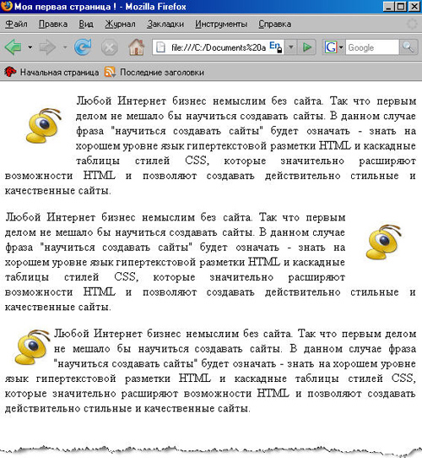
А есть ещё атрибуты, которые нам необходимы?
Вот еще пара полезных атрибутов - ALT и TITLE .
ALT - определяет текст, отображаемый браузером на месте изображения, если браузер не может найти файл с изображением или включен в текстовый режим. В качестве значения задается текст с описанием изображения. Смотрите пример:
<img src="pchela1.jpg" alt="пчела мая!!!" width="65" height="59">
В результате увидим:
Как видите, я поменял название файла, и браузер не смог его найти, поэтому показал текст, который указан в атрибуте ALT .
TITLE - Определяет заголовок картинки, т.е. при наведении на картинку высветится надпись с текстом из атрибута title . Ну вот например:
<img src="pchela.jpg" width="65" height="59" title="Пчела мая!!! " >
Попробуйте навести указатель на изображение:
А как можно изображение сделать ссылкой?
Для этого просто вместо текста ссылки, вставляете изображение. Вот например:
<a href="http://www.zvirec.com">
<img src="pchela.jpg" width="65" height="59" title="Пчела мая!!! "border="0" >
</a>
Вот результат:
Что еще за border="0" спросите Вы, а дело в том, что когда делаешь изображение ссылкой, вокруг него появляется некрасивая рамка(border) и чтобы ее убрать пишут дополнительный атрибут border .
Ну вот впринципе и все с изображениями, как видите ничего сложного нет.

Цвет фона и текста
Мы уже знаем как менять цвет текста, но для этого нам нужно было заключать его в теги font , а это не всегда удобно. Иногда, лучше задать цвет текста для всего документа. Также, можно задать и фоновое изображение.
Вот необходимые атрибуты:
BACKGROUND – определяет изображение для "заливки" фона. Значение задается в виде полного URL или имени файла с картинкой в формате GIF или JPG.
BGCOLOR – определяет цвет фона документа.
TEXT – определяет цвет текста в документе.
Все они прописываются для элемента BODY. Значения цветов задаются либо RGB-значением в шестнадцатиричной системе, либо одним из 16 базовых цветов.
Пример1:
<!-- задаем фоновый цвет и цвет текста -->
<body bgcolor="#FFF8D2" text="red">
<p> Этот текст будет красный, потому что мы изменили цвет текста в теге БОДИ и теперь весь текст на странице по умолчанию будет красный </p>
<font color ="green">
<p> В этом абзаце текст будет зеленый, потому что мы заключили его в теги font и придали соответсвующий цвет </p>
</font>
<p> Теперь текст снова будет красный </p>
</body>
Результат в браузере:
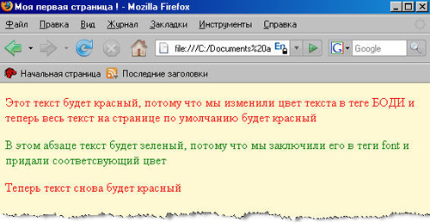
Пример 2:
<!-- задаем фоновое изображение и цвет текста -->
<body background="fon.jpg" text="red">
<p> Этот текст будет красный, потому что мы изменили цвет текста в теге БОДИ и теперь весь текст на странице по умолчанию будет красный </p>
<p>Теперь тут тоже красное и только <font color ="green"> эти слова зеленые </font>
</p>
<p> Тут как вы поняли текст тоже красный</p>
</body>
Результат в браузере:
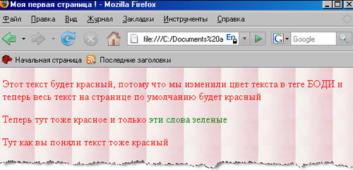
Ничего сложного нет. Эксперементируйте, практикуйтесь и все получится!

Пару слов про голову документа
Все это время мы говорили про тело документа и уже научились делать свои страницы. Поговорим теперь про голову документа.
В первом уроке я говорил, что голова документа открывается тегом <HEAD> и закрывается тегом </HEAD> . Какие основные элементы содержатся в голове док-та?
Ну во-первых это название документа - элемент TITLE . У этого элемента обязательный закрывающий тег. Это очень важный элемент.
Информация из элемента TITLE показывается в окне браузера(вверху слева), и поэтому это очень важный и информативный элемент для посетителей сайта.
Если в TITLE написать например:
<title>Как создать сайт самому. Написать сайт самому. Сайтостроение</title>
Получим:
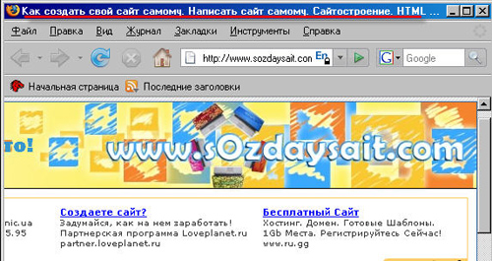

Тем более, первые 70 символов из TITLE показываются при поиске в Гугле и других поисковых системах. Обычно там используются ключевые слова по которым хотят раскручивать сайт.
Во-вторых это описание страницы сайта. Первые 170-200 символов видны при поиске в гугле поэтому оно тоже очень важно (на скриншоте выше описание это "Хотите создать и раскрутить сайт......")
<META NAME="Description" CONTENT="Хотите создать и раскрутить сайт в сети интернет ..... и.т.д.">
Здесь используется элемент META не имеющий закрывающего тега, c атрибутами NAME(определяет имя мета-записи в данном случае это описание - description ) и CONTENT (определяет содержимое мета-записи).

В-третьих это набор ключевых слов. Сейчас это уже не актуально и нигде не используется. Поэтому можете даже и не применять. Раньше, эти слова учитывались поисковыми системами . Ну для общего развития смотрите как это делается:
<META NAME="Keywords" CONTENT="Сайт, интернет, htm, css">
Т.е все то же самое, только другое имя мета-записи NAME="Keywords" (от слова ключевые слова).
НУ вот например как может выглядеть голова документа:
<head>
<title>Как создать свой сайт</title>
<meta name="Description" content="Если хотите научиться делать свои сайты, тогда вы попали по адресу!">
<meta name="Keywords" content="Сайт, интернет, html, css">
</head>

Ну, что еще сказать, также в голове документа прикрепляются таблицы стилей, но об этом уже поговорим в курсе CSS .

